Конспект открытого занятия в 9 классе по теме «Решение линейных неравенств с одной переменной и их систем»
(для подготовки к ОГЭ)
Автор: учитель математики Кудряшова О.В.
Цель урока:
Образовательные: Обобщить и систематизировать знания о линейных неравенствах; закрепить свойства неравенств с одной переменной; развивать умения решать неравенства и системы неравенств, графически изображать множество их решений, а также записывать решения в виде числового промежутка. Продолжить формирование умений работать по алгоритму.
Развивающие: развивать навыки коллективной работы, взаимопомощи, самоконтроля, развитие умения самостоятельно анализировать текст, добывать знания и делать выводы; развитие познавательного интереса; развитие мышления учащихся; развитие умений общаться в группах, сотрудничать; развитие правильной речи учащихся, формировать способность к рефлексии: фиксированию собственных затруднений по теме «Линейные неравенства с одной переменной и их систем», выявление их причин; тренировать способность к анализу, сравнению, выявлению существенных свойств, к использованию изученного алгоритма решения неравенств;
Воспитательные: воспитывать внимание, математическую зоркость, культуру речи. Воспитывать уважительное отношение друг к другу, умение сопереживать, веру в себя. Воспитывать у учащихся познавательную активность, развивать навыки самоконтроля, самостоятельности.
Цели УУД:
Формирование коммуникативных УУД – учить высказывать суждения с использованием математических терминов и понятий таких, как числовые неравенства, свойства числовых неравенства, числовые промежутки; сотрудничать с товарищами при выполнении заданий в паре; сравнивать полученные результаты, выслушивать партнера, корректно сообщать товарищу об ошибках, задавать вопросы с целью получения нужной информации; организовывать взаимопроверку выполненной работы; высказывать свое мнение при обсуждении задания.
Формирование познавательных УУД – предлагать мыслительные операции в ходе поиска решения неравенства, применять правила – определение решения неравенства, перенос слагаемых, приведение подобных слагаемых, свойства неравенств, изображение решений неравенств на координатной прямой, запись ответа.
Формирование регулятивных действий – научить ученика контролировать, выполнять свои действия по заданному алгоритму, научить контролировать свою речь, помочь адекватно оценивать выполненную работу, проверять результаты вычислений, адекватно воспринимать указания на ошибки и исправлять найденные ошибки, оценивать собственные успехи в вычислительной деятельности.
Задачи урока:
- Уметь применять полученные знания в нестандартной ситуации.
- Уметь применять свойства неравенств и алгоритм решения неравенств.
- Развивать математическое мышление.
- Воспитывать чувство взаимопомощи.
- Правильно оценивать свой труд
Оборудование: компьютер, проектор, экран, презентация к уроку, карточки с заданиями самостоятельной работы.
Ход урока:
1.Организационный момент.
Постановка цели и задач урока. Мотивация учебной деятельности учащихся.
- Доброе утро, друзья мои! Я очень рада видеть вас. Сегодня мы принимаем гостей, это своего рода праздник.
Эпиграф к уроку:
«Если вы хотите научиться плавать, то смело входите в воду, а если хотите научиться решать задачи, то решайте их!»
Дьёрдь Пойа
— венгерский, швейцарский и американский математик, популяризатор науки.
Основные труды — по теории чисел , функциональному анализу, математической статистике теории вероятностей и комбинаторике
Родился в Будапеште Его отец был адвокатом, а старший брат Александр (у них была разница в 11 лет) — врачом. В детстве Пойа не проявлял интереса к математике, зато получил приз за перевод Гейне на венгерский язык, о чём позднее вспоминал со стыдом, так как допустил ошибку в одном слове. В детстве Пойа увлекался футболом, но одна травма привела к заражению крови и операции на ноге^{[6]}.
За академические заслуги Пойа получил право бесплатно учиться в Будапештском университете. Мать настаивала, чтобы он занимался юриспруденцией, но адвокатура казалась Пойе скучной. Он бросил занятия полгода спустя и планировал посвятить себя биологии, но старший брат настаивал, что «в биологии денег не заработать». В университете Пойа открыл для себя физику. Интерес к математике проснулся у Пойи под впечатлением от лекций Липота Фейера: прославленный ученый и харизматичный человек.Как он потом отмечал, физика стала для него первой любовью, но посвятить свою жизнь он решил математике^{[7]}.

И урок мы начнем с маленькой разминки
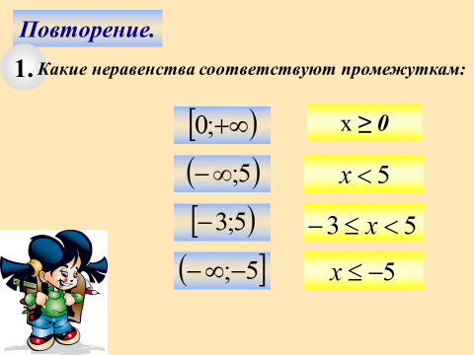
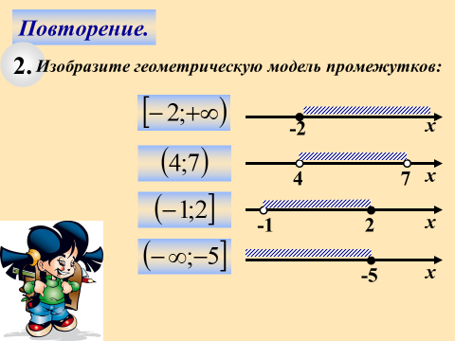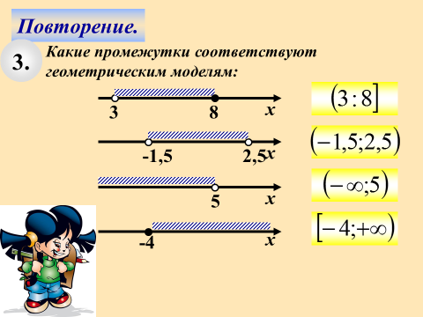
-Как вы думаете какая у нас сегодня тема урока?
«Решения линейных неравенств с одной переменной при подготовке к ОГЭ».
Итак, открыли тетради, записали число.
Записываем тему урока.
Какие цели урока перед нами будут стоять?
Закрепить знания, умения и навыки в решении неравенств с одной переменной для удачной сдачи ОГЭ.
Также сегодня вы сделаете очередной шаг навстречу большой цели – итоговая аттестация. Я с радостью помогу вам сделать этот шаг.
2.Актуализация знаний.
1.Повторим правила решения неравенств и как решаются линейные неравенства ( На столах карточки правилами решения неравенств)
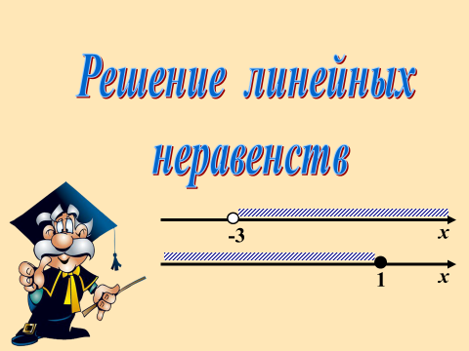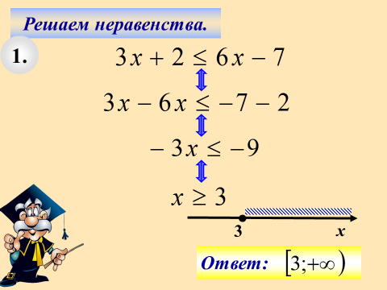
Работа у доски по карточкам, по 2 человека ( на местах 1 и 2 варианты)
Продолжаем решать неравенства – квадратные. Повторим:
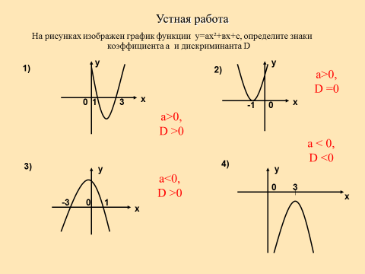
Проведем маленький тест с применением интерактивной доски 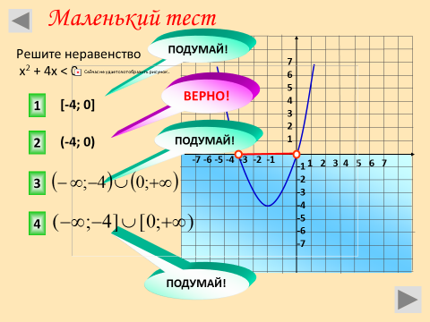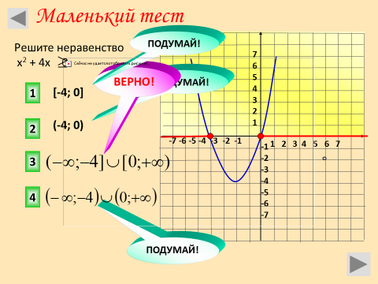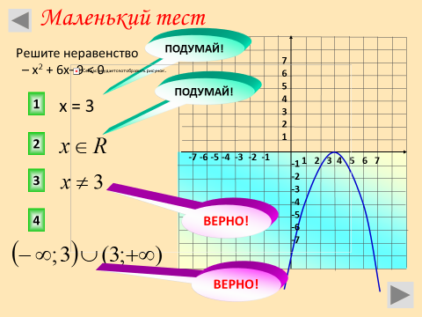
3.Закрепление изученного материала
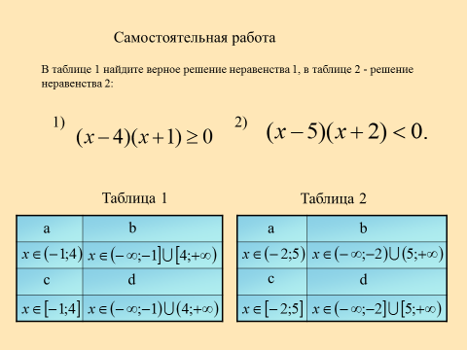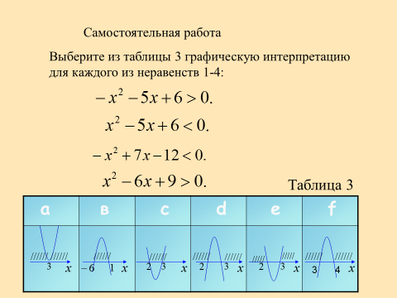
Ребята делают самопроверку.
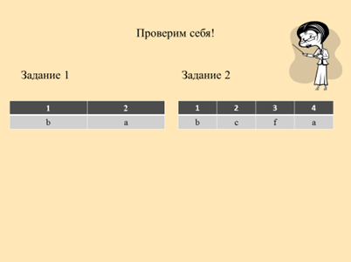
4. Практическое применение неравенств
Затем мы работаем с ФИПИ ( с выходом в интернет, страницы с 20 по 30)
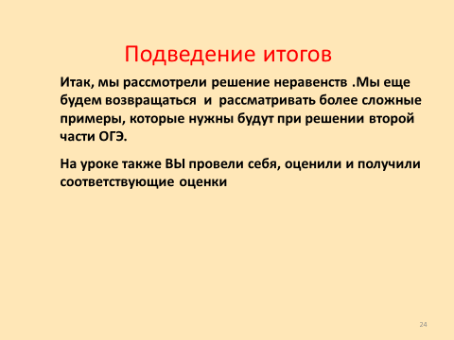

- Рефлексия
Цель: провести самооценку деятельности, выявить затруднения, наметить путь на устранения.
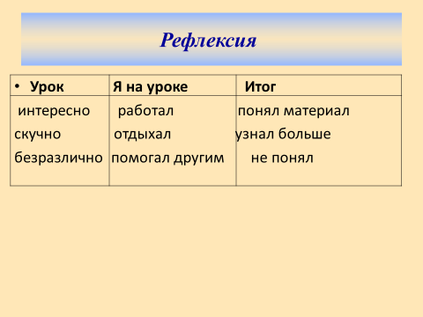

6.Домашнее задание:
- 
Учитель: «Спасибо за урок. До свидания!»

